Оптимальное оценивание сигнала в интерактивной среде
в системах больших данных

Говорухин В. А., Голубцов П. В.

Студент магистратуры
Московский государственный университет имени М.В. Ломоносова
физический факультет, Москва, Россия
E-mail: govorukhinvadim@gmail.com

Рассмотрим схему линейного измерения вида
где – объект измерения – вектор евклидова пространства, – результат измерения, – пространство результатов измерения, – линейное отображение, описывающее искажения измерительной системы, и – случайный вектор шума с нулевым средним и заданным ковариационным оператором .
Задача линейного оценивания с априорной информацией о векторе состоит в построении оценки вида
определяемого линейным отображением и вектором сдвига . При этом оценка должна быть в среднем максимально близка к .
Рассмотрим подробнее измерение сигнала . Каждая точка измерения получается путем взвешенной суммы по точкам , которые оказывают влияние на эту точку измерения. Веса этой суммы, а также границы области рассеивания представляют собой профиль функции рассеяния точки. Эти веса удобно записать в матричной форме – так формируется матрица Например, на рис. 1 представлены исходный сигнал и измерение функцией рассеяния точки, профиль которой постоянен на области рассеивания - интервале [-10,10] и равен нулю во всех остальных точках. Фактически, измерение в точке описывается усреднением сигнала в точках с последующим добавлением шума.
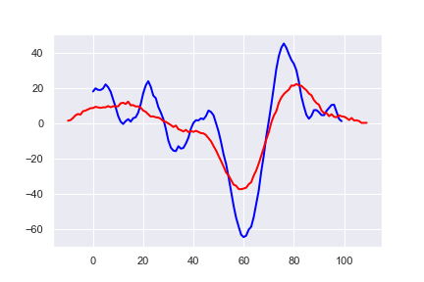
Рис. 1. Исходный сигнал (синим), его измерение (красным).

В данной работе рассматривается компактная форма хранения информации о каждом измерении, которая особенно удобна при накоплении информации из большого числа разнородных измерений. Априорная информация и результаты измерений вида преобразуются в виду , при этом информация в таком виде складывается как . Оценка сигнала и сопутствующая погрешность, описываемая ковариационным оператором вектора , выражаются как.
Используемая форма хранения информации допускает интерактивную организацию экспериментов. Например, в случае если число экспериментов ограничено, или же время, отведенное на эксперименты, ограничено, то можно для начала провести "обзорные измерения" на нескольких выбранных точках, а после этого на основании полученной "грубой" оценки выбрать области, в которых необходимо произвести дополнительные измерения. На рис.2 представлен модельный пример проведения одного "обзорного измерения" на 10 точках с координатами 0,10, …, 90.

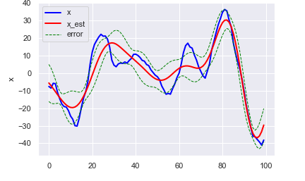
Рис. 2. Исходный сигнал, его оценка и ошибка, полученные путем "обзорного измерения". Пунктирные линии характеризуют погрешность оценивания.

На рис.3 представлена уточнение оценки сигнала в области с координатами [50,70]. При этом для уточнения этой области была проведено ещё 1 измерение в каждой из точек данной области.

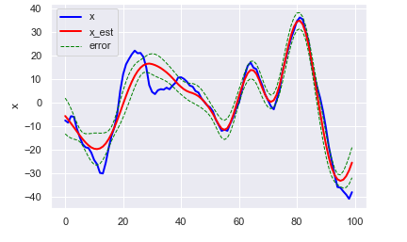
Рис. 3. Исходный сигнал, его оценка и ошибка, полученные путем целевого измерения области [50,70] с целью уточнения оценки

При этом допускается возможность прямо в процессе эксперимента использовать разнотипные измерительные приборы. Также предлагаемый подход к обработки данных предоставляет возможность эффективного и оперативного объединения результатов эксперимента, полученных различными исследователями

